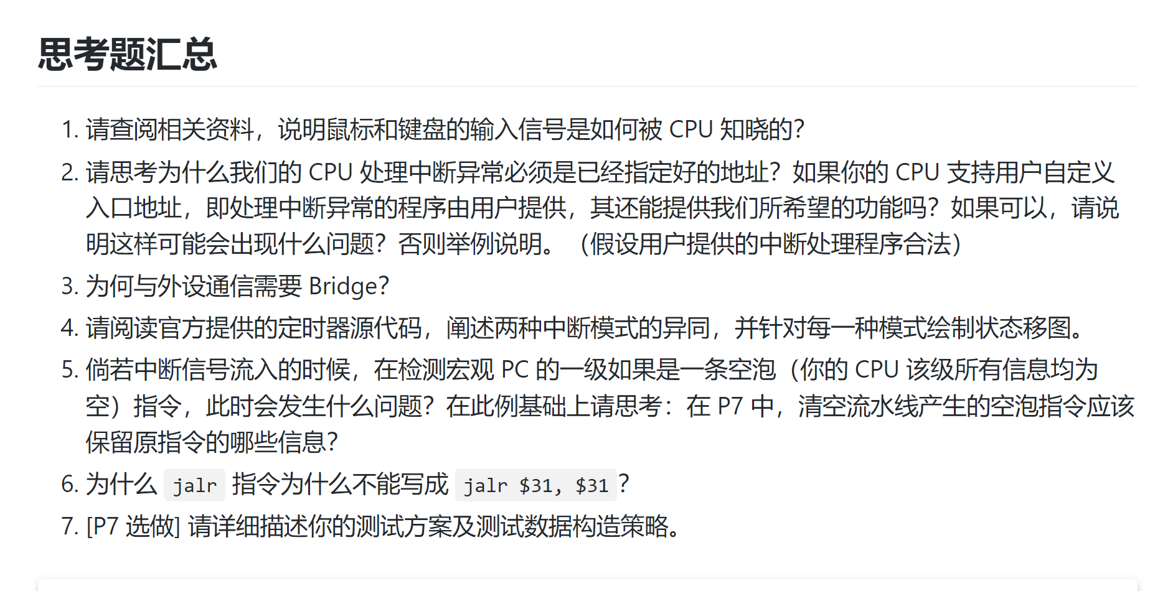

1. 通过不同的中断请求及中断异常处理程序对其处理
2. （1）是由于中断异常处理程序的地址是固定的，要跳转到那里才正确。（2）不十分清楚，但就我们课程所要求实现的功能，是可以的，因为所有错误信息已经都写入了CP0寄存器中。（3）但是这样可能出现中断异常处理程序出问题，死机的情况。
   1. CPU与外设存储的信息规模相差巨大。
   2. CPU与外设处理信息的速度相差巨大
   3. CPU与外设的独立性，使用Bridge可以使接口相同的CPU和外设自由组合。
3. 同：两种都给是通过经过一定周期数给出中断信号的方式发送中断请求。

异：模式0只产生一次中断，起到定时中断的效果；模式1按规定周期产生周期性中断，起到脉冲中断的效果。

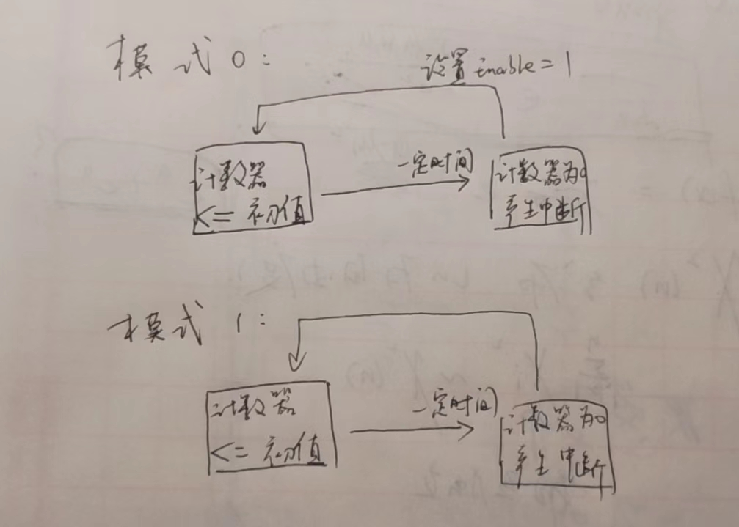

1. 这样会导致宏观PC也为空泡，让我们无法知道VPC，在中断异常处理程序就无法正确返回到受害指令处。

应该至少保留原指令的PC以及BD（是否为延迟槽）。

1. 同时读、写PC和$31，可能会发生冲突，比如常规AT法会直接将其一直阻塞在D级。Mars中会先写$31，再读$31，最终导致没有达成跳转效果。